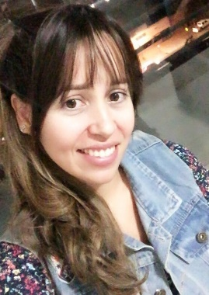

Iris Marley Porras Pedroza
Rut: 25.700.491-0
Nacionalidad: Venezolana
Estatus migratorio: Permanencia Definitiva
Dirección: Av. Recreo 250, Depto. 1405
Teléfono: +569 51035261

RESUMEN:

Profesional con años de experiencia en el área de atención al público, con profesionalismo. Destaco por ser proactiva, responsable, asumir grandes y nuevos retos, trabajar en equipo, puntual, cooperadora, minuciosa en mi trabajo, organizada, con iniciativa, sincera, con valores éticos - morales y amable con las personas.

EXPERIENCIA LABORAL

- Cacho de Toro (Chile) Cargo: Garzón y cajera.
Descripción: Atención al público según sus necesidades, brindando comodidad y tranquilidad, por otra parte, estuve encargada de caja generando cobros a los clientes utilizando como medio de pagos efectivo, débito y crédito.

- Cafetería Andrés Patricio Alvear (Santino) Cargo: Cajera
Descripción: Recibe y entrega dinero en efectivo, uso de transbank y otros documentos de valor, realizar arqueos de caja, recibimiento de productos pagos de los mismo, inventarios diarios, atención al cliente, tomar pedidos.

- PC Barato (Chile) Cargo: Vendedora
Descripción: Atención al público, estudiar requerimientos del comprador y ofrecer el mejor producto, prueba del equipo y explicación de su funcionamiento, planificación de pedidos y manejo de caja, facturación, realizar orden de compras, envíos fuera a regiones y adentro de Santiago, manejo y publicación en redes sociales.

- Instituto Universitario de Tecnología IUTEPAL (Venezuela) Cargo: Profesora en el área de Educación Inicial (Parvulario).
Descripción: Profesora de Instituto Tecnológico en el área de Educación Inicial, impartiendo clases de algunas signaturas como: Psicología, Lingüística y Prácticas profesionales
- U.E. Colegio Santo Cristo (Venezuela) Cargo: Docente de aula (Parvulario).
Descripción: Maestra de aula, encargada de niños y niñas en edades comprendidas de 3 a 6 años y también área maternal (Guardería). Responsable de brindarles una mejor calidad educativa mediante juegos y disciplina.

ESTUDIOS REALIZADOS

- Universidad Pedagógica Experimental Libertador (U.P.E.L) Lcda. Educación Inicial.
Título obtenido: Profesora Pedagógica en Educación Inicial.
- Universidad Nacional Experimental Rafael María Baralt.
Título obtenido: Magister Scientiarum en Docencia para la Educación Superior.
- Centro Técnico Educativo Logros.
Titulo obtenido: Asistente de Recursos humanos (capacitación en atención al cliente).

CUALIDADES

- Excelente redacción y ortografía.
- Facilidad de expresión verbal y escrita.
- Planificadora, innovadora, motivadora, con liderazgo y toma decisión.
- Manejo de programas de Office (Word, Excel) nivel básico.
- Capacidad de síntesis y análisis.
- Manejo de redes sociales.

